Экологический проект "Не проходите мимо"

Информация о проекте

Автор проекта: воспитатель высшей квалификационной категории МБДОУ ДС №38 «Колобок» г.Туапсе
Заблоцкая Н.Г.

Тип проекта: исследовательско-познавательный.
По количеству участников: фронтальный.
По продолжительности: долгосрочный.
Участники проекта: дети 6-7 лет, родители, воспитатель.

« Сами дети любят искать, сами находить. В этом их сила. Они всегда чувствуют себя Колумбами, не устают удивляться многочисленным чудесам живой жизни.»
А. Эйнштейн
Проект «Не проходите мимо!» помогает детям придумать вопросы, наблюдая за окружающей жизнью в природе и самим найти на них ответы.
Находясь на поляне, во дворе, глядя на клумбу с цветами или работая в огороде дети придумывают вопросы о тех растениях, животных, которых наблюдают: например, «Что можно собирать в лесу?», «Почему зимой деревья без листьев?», «Какая погода будет завтра?, «Как помочь птицам перезимовать?», «Как сохранить ель?», «Факты наступления осени»…
На некоторые из них они ответят сразу, на другие поищут ответ здесь же ,в природе, а третьи изучат дома с родителями , используя природоведческую литературу, интернет, метод экспериментирования…
Дети обычно замечают то, на что обычно не обращают внимания взрослые. Они увлечённо рассматривают насекомых, травинки и цветы, заглядывают в собачьи глаза, трогают кошачьи лапки и усы, любят экспериментировать и делать какие-то умозаключения с помощью взрослых, а также трудиться, помогать всему живому. Поэтому проект будет важен не только для развития их самих, но и станет реальным вкладом в экологическое движение.
Представления детей 5-6 лет об экологической
культуре человека
- Владение правилами поведения в природе | 32%
- Потребность в общении с природой | 20%
- Убеждённость в необходимости ответственно относиться к природе | 20%
- Понимание многосторонней ценности природы;  Практические экологические умения;  Интерес к экологическим проблемам. | 20%

Вывод: экологическое самосознание детей сформировано недостаточно; в большей степени превалирует потребительское отношение к природе.

Таким образом, целью проекта стало:
- Формирование у детей и родителей чувства сопричастности ко всему живому, гуманное отношение к окружающей среде и стремление проявлять заботу о сохранении родной природы;

Исходя из целей, были определены следующие задачи:
- Создать экологически благоприятную среду на территории ДОУ для реализации приоритетного направления;
- Развивать познавательные умения детей и родителей при овладении исследовательскими методами познания природы;
- Организовать практическую природоохранную деятельность детей и родителей;
- Развивать взаимопонимание и взаимопомощь между детьми, педагогом, родителями;
- Воспитывать у детей внимательное, разумное, бережное отношение к окружающей природе родного края.

Этапы реализации проекта:
Аналитический
Задача этапа: анализ ситуации; определение его целей.
Организационный
Задача этапа: экологизация всех разделов программы воспитания и обучения дошкольников; создание экологической среды в группе; привлечение родителей к предстоящей творческой работе;
Практический
Задача этапа: формирование элементарных экологических знаний и представлений детей и их родителей; проведение экологических акций.
Итоговый
Задача этапа: обобщение опыта и определение результата практической деятельности педагога, разработка тактики последующих педагогических действий на следующий год.

Формы реализации проекта:
- Наблюдения и экологические экскурсии;
- Познавательное чтение;
- Конкурсы и викторины;
- Продуктивная деятельность, защита экологических плакатов;
- Исследовательская деятельность;
- Выпуск экологической газеты;

Результаты проекта:
- Создание на территории ДОУ экологически - благоприятной среды;
- Повышение уровня знаний по экологии у детей;
- Совершенствование уровня знаний, экологической компетентности родителей по теме проекта;
- Повышение процентного соотношения в таблице параметров о представлениях детей 5-6 лет об экологической культуре .

Представления детей 5-6 лет об экологической
культуре человека
- Владение правилами поведения в природе | 35%
- Потребность в общении с природой | 21%
- Убеждённость в необходимости ответственно относиться к природе | 22%
- Понимание многосторонней ценности природы;  Практические экологические умения;  Интерес к экологическим проблемам. | 22%

Содержание:

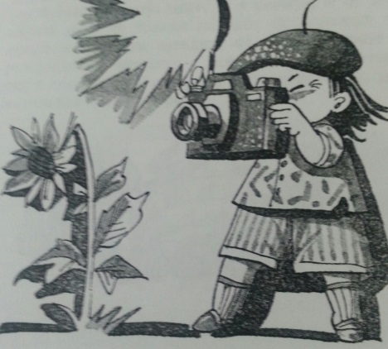
1

Экологическая тревога: «Загрязнённый участок»
Мусор – проблема, с которой ежедневно сталкивается
каждый из нас в городе, посёлке, на улице, общественном транспорте, лесу, поле, на реке или озере. Все мусорные свалки появляются с невероятной скоростью,а ведь, как известно, очень многие виды отходов очень долго разлагаются в природе или не разлагаются вообще. Проводя время в лесу, во дворе семья отметила, что почти везде очень много мусора. Появились вопросы: «Почему у нас так много мусора?, «Откуда он берётся?, « Как он влияет на здоровье человека и всего живого?», «Что мы можем сделать, чтобы мусора стало меньше?».

Деятельность педагога с детьми: наблюдение, беседа «Виды мусора», чтение О.Солопова «Приключение кота Леопольда и его друзей во дворе», проведение эксперимента «Как разлагается мусор?», разработка памяток по теме «Правила поведения в природе».
Деятельность родителей с детьми: сбор мусора во дворе, прослеживание пути его движения (сбор в пакет, выброс в контейнер, вывоз мусоровозом на свалку),трудовой десант «Посадка саженцев деревьев в чистом дворе»; изготовление экологических запрещающих знаков; изготовление газеты «А у нас во дворе».
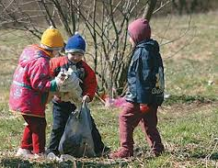

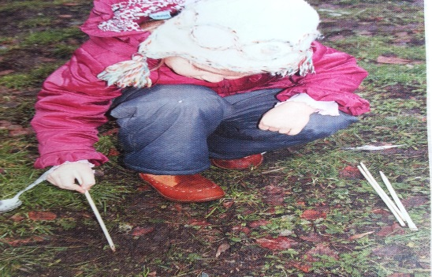
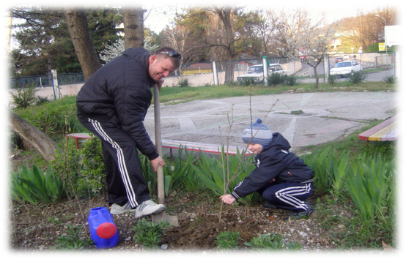
Итак, изучая проблему, дети ответили на свои вопросы, что мусор – это отходы человеческой деятельности, а с помощью взрослых узнали, что они бывают разных видов: бытовыми, строительными, промышленными. Чтение литературы, наблюдения, эксперименты, прогулки помогли осознать серьёзность проблемы мусора и необходимость соблюдения культуры и правил поведения на природе. Выяснилось, откуда берётся мусор и куда девается, что рядом со специальными свалками люди не живут, т.к. там много микробов, ядовитых газов, тяжёлых металлов. Поэтому нельзя выкидывать мусор где попало, делать самовольные свалки в лесу, на водоёме…
В результате эксперимента «Как разлагается мусор» воспитанники сделали вывод, что после отдыха на природе пищевой мусор и бумагу можно закопать, а всё остальное следует собрать и выбросить в специальный контейнер.
Дети были приобщены к посадке саженцев деревьев в чистом дворе; изготовлению экологических запрещающих знаков; изготовлению газеты «А у нас во дворе».
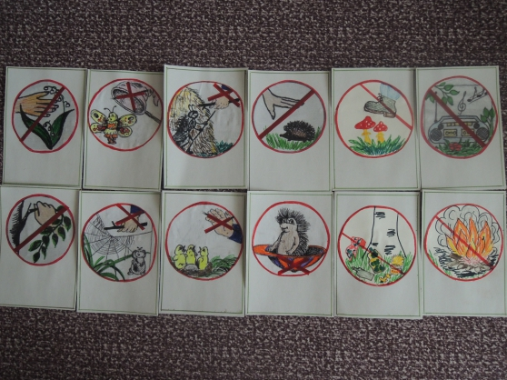
2

Экологическая проблема: «Птичье меню зимой»

Пришла зима и у детей возник вопрос: «Что происходит с птицами зимой? Где они живут? Чем питаются?» И перед нами и детьми встала задача найти ответ на этот вопрос. Взаимодействие человека с природой чрезвычайно актуальная проблема современности. Веками человек был потребителем по отношению к природе: жил и пользовался её дарами, не задумываясь о последствиях.
Задача взрослых – воспитывать интерес у детей к нашим соседям по планете- птицам, желание узнавать новые факты их жизни, заботиться о них, радоваться от сознания того, что делясь крохами, можно спасти птиц зимой от гибели. Дать детям элементарные знания о том, чем кормить птиц зимой.
Совместно с родителями и детьми решили посильно помочь нашим пернатым друзьям.
Деятельность педагога с детьми: наблюдение, беседа; аппликация «Птички в кормушке»; подкормка птиц; разучивание стихов о птицах.
Деятельность родителей с детьми: изготовление кормушек и их развешивание во дворе и на участке детского сада; экологическая газета «Поможем птицам».
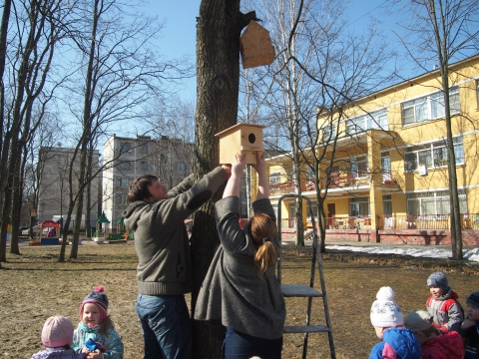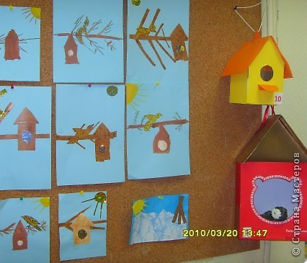
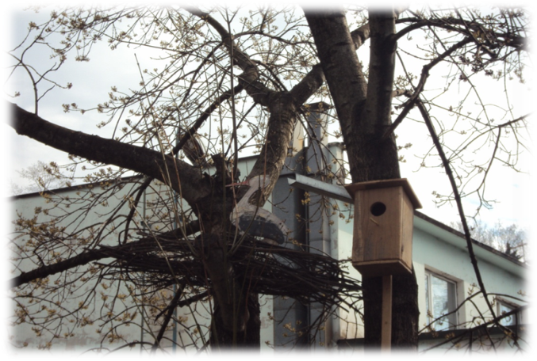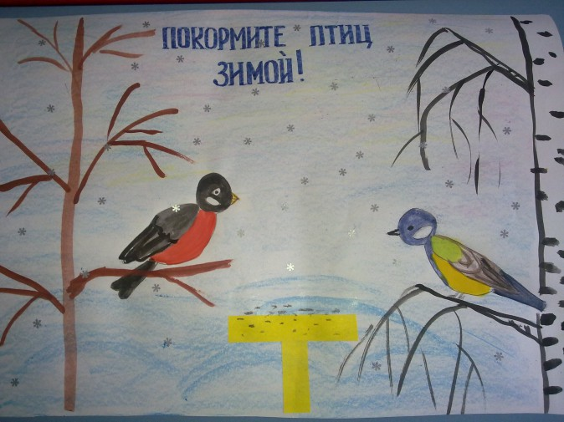

В итоге мы с детьми изучили, что едят птицы; наблюдая за ними беседовали о их повадках, отличиях; разучивали стихи о них.
На територии детского сада организовали птичью столовую и дежурство в ней.
С помощью родителей дети изготовили скворечники, кормушки, развесили их в птичьей столовой.

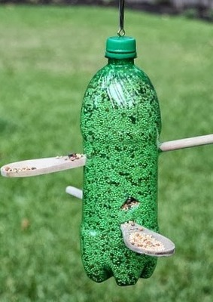
3

Экологическая тревога «Ёлочка
просит помощи»
Дети должны знать, что ель – это живой организм леса. Вырубая ели, мы наносим непоправимый вред не только природе, но и себе. И мы, люди, должны встать на защиту елей; должны донести до каждого человека мысль: «Деревья рубить – себе вредить».
«Что делать?»: возникает вопрос у детей. Приближаются Новогодние праздники, а в группе нет елочки? Какая же елочка нам нужна живая или искусственная, чем мы будем ее наряжать?»
Деятельность педагога с детьми: чтение письма от ёлочки; наблюдение за елью; беседа «Спасём ёлочку»; украшение ели на участке детского сада;
Деятельность родителей с детьми: рисование запрещающих знаков вырубки леса; фотовыставка новогодней ели во дворе; экологическая газета «Кто дружит с елью».

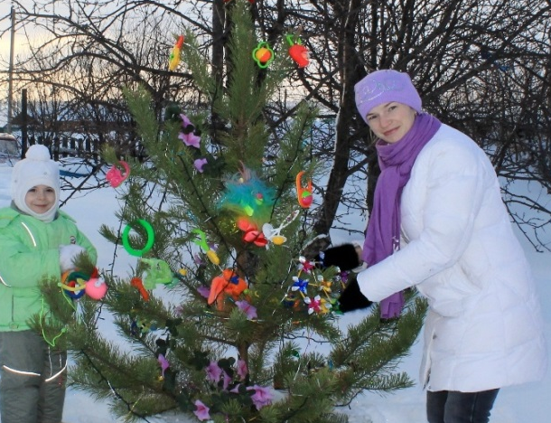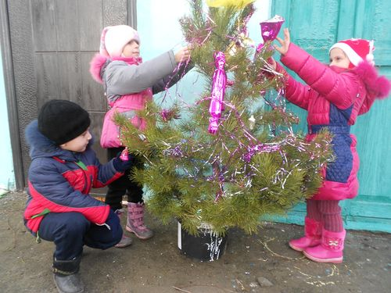
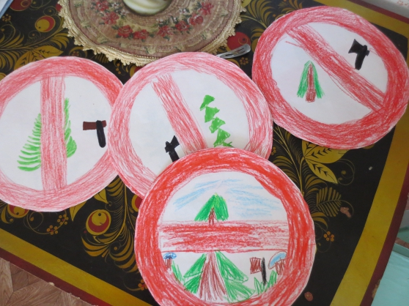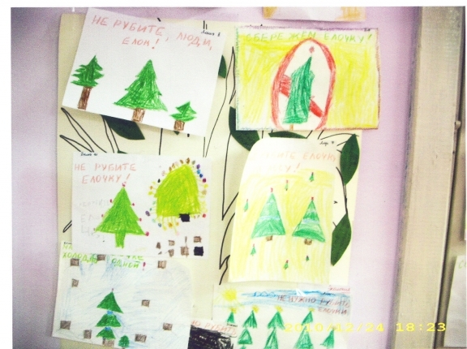
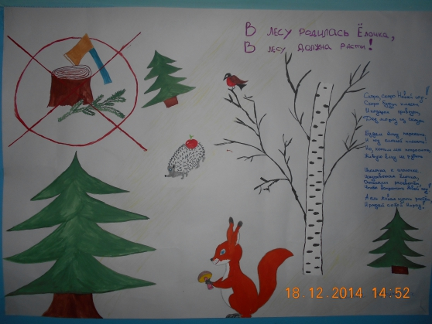
В итоге было сформировано у детей и родителей чувство сопричастности ко всему живому. Гуманное отношение к окружающей среде и стремление проявлять заботу о сохранении природы родного края.

Дополнительно к проекту прилагаю ссылку на видео « Сортируем мусор вместе»
https://vk.com/video289176234_456239048

